- Практический семинар «Эффективные способы улучшения преподавания в школе»
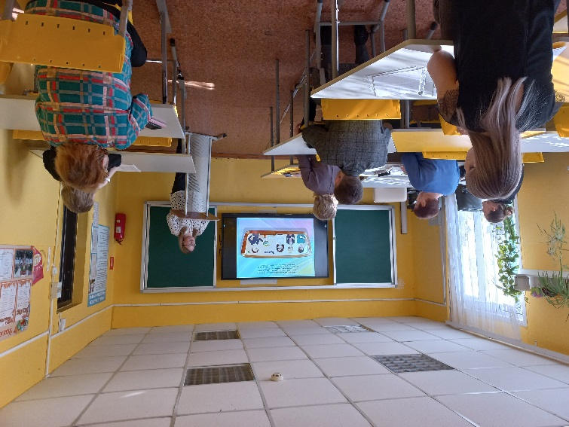

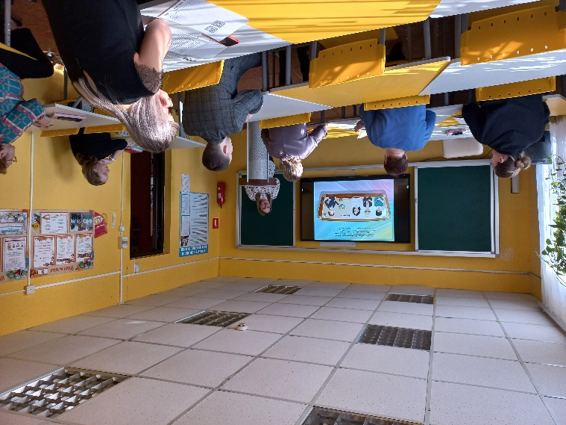

2. ТЕХНОЛОГИЯ «ПЕДАГОГИЧЕСКИЕ ТУРЫ»
Технология предполагает посещение большого количества уроков за короткое время малой группой учителей. При этом главная цель не оценить учителя, который ведет урок, или дать ему советы, а сравнить свою практику с опытом коллег. Эта технология позволяет не обижать опытных учителей, а сохранять их реноме в коллективе.
«Педагогический тур» проходил в период с 01.09. по.22.09.2022 года
Этапы:
- Формирование групп педагогического тура.
Педагогический тур проходил в течение одного дня.

- Бала сформирована группа из 4 наблюдающих плюс модератор.
На роль модератора выбрали Семину В. А., учителя математики

- Планирование маршрута.
Цель наблюдение уроков:
- разные возможности для ответа школьников с разным уровнем обученности;
- индивидуальная помощь и внимание детям на уроке;
- активность учеников на занятии;
- занятость всех учеников на уроке;
- усвоение обучающимися содержания урока;
- Обсуждение впечатлений.
5. Проектирование улучшений.
- учителя могут предпринять групповое обсуждение («мозговой штурм»)
- учитывать уровни и возможности обучающихся и класса в целом
- использовать как индивидуальную работу, так и групповую
- Выводы.
Группа пришла к выводу, что методы и технологии, которые применяли на своих уроках коллеги необходимо применять на своих уроках, так как это способствует лучшему усвоению материала, полученного на уроках.
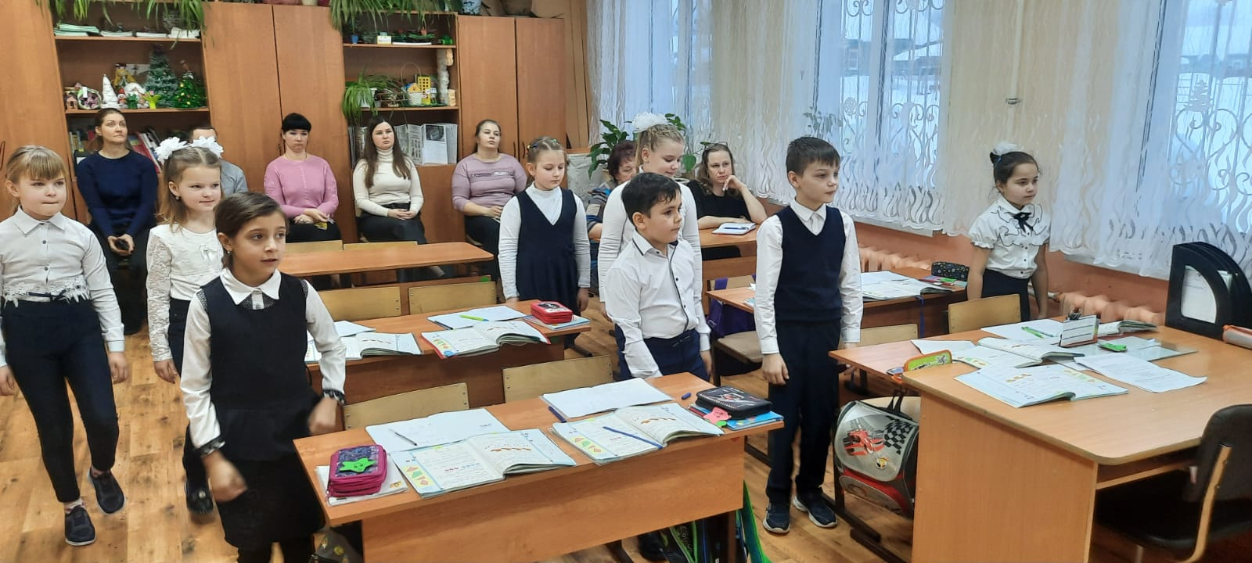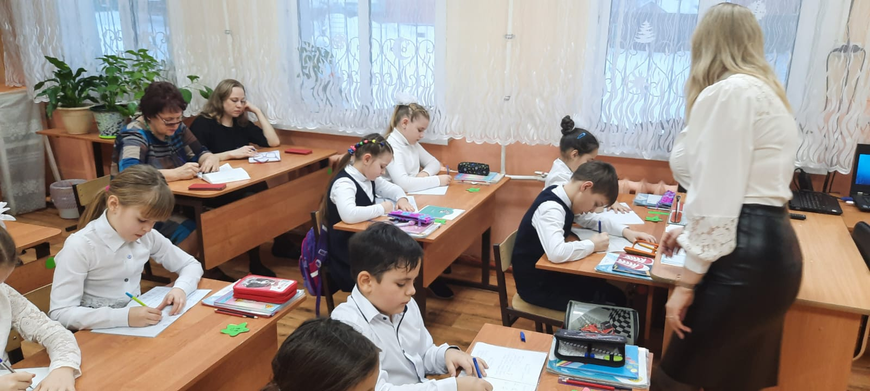

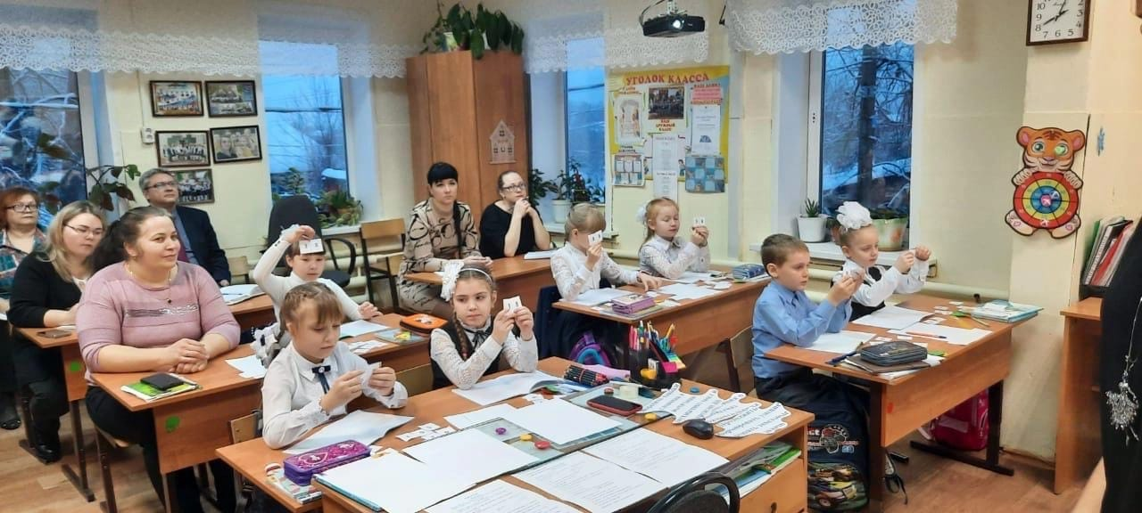

3. Исследование в действии

Исследование в действии выполняется учителями практиками по актуальным проблемам своей деятельности, в целях углубления ее понимания и совершенствования

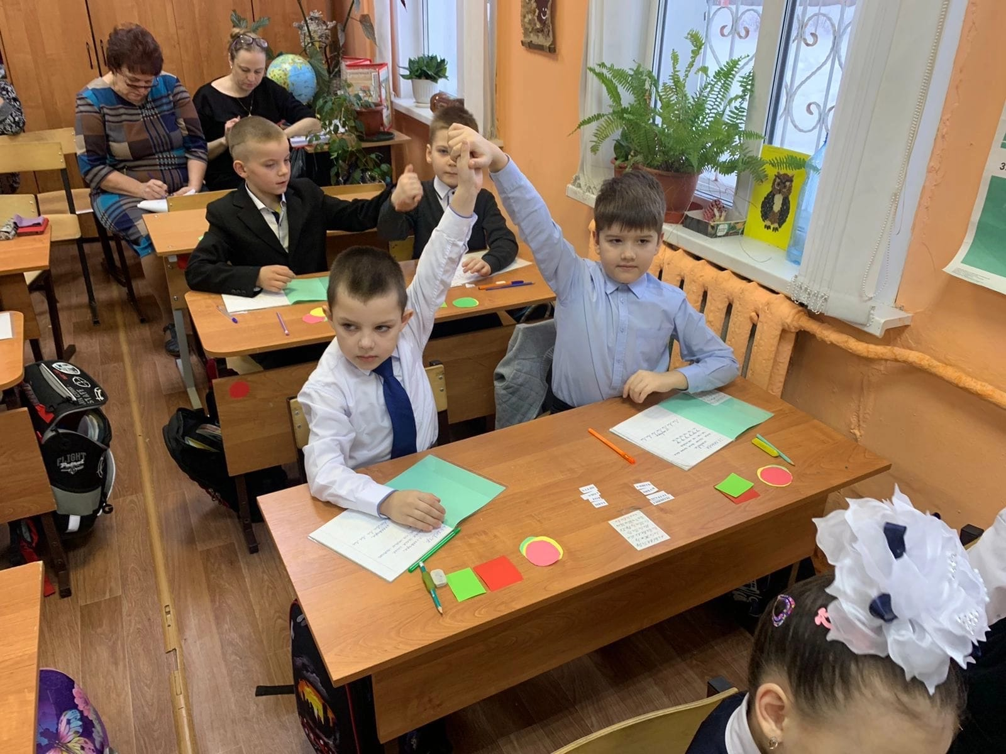
Коллективное исследование, осуществляемое в условиях различных социальных ситуаций для получения объективных данных

